
Dossier des spécifications générales
>> diginamic.fr

Révision | Rédacteurs | Date | Objet
1 | J. DUPONT | 17/02/2021 | Création du document

Introduction

Objet du document
Ce document a pour objectif de présenter l’essentiel des questions fonctionnelles liées à la mise en place de l’application XXXXXX.

Ce document présente :
- Les flux de données entre l’application et ses partenaires
- La description des fonctionnalités

Ce document précède la rédaction des spécifications fonctionnelles détaillées et le modèle de données.

Objectifs de l’application
A renseigner

Terminologie
Métier Livres, disques, DVD & vidéo, jeux vidéo & logiciels, loisirs créatifs, beaux-arts, papeterie.
Tout produit est lié à un métier. Le métier permet de déterminer le gabarit d’affichage de la fiche produit.

Rayon Le rayon est un élément de la nomenclature des produits. La nomenclature des produits est organisée en niveaux.

Secteur Le secteur est un rayon de niveau 1 dans la nomenclature des produits. Il est différent du métier.

Sommaire

Table des matières
1 Introduction 2
1.1 Objet du document 2
1.2 Objectifs de l’application 2
1.3 Terminologie 2
2 Sommaire 3
2.1.1 Table des matières 3
3 Flux de données 4
3.1 Description des types de flux de données 4
3.1.1 Description des intégrations de fichiers par batch 4
4 Sécurité applicative 5
4.1 Gestion du mot de passe 5
4.2 Utilisation des données personnelles 5
4.3 Gestion des cookies 5
5 Focus fonctionnels 6
5.1 Diagramme de cas d’utilisation 6
5.2 Diagramme de classes métier 7
5.3 Fonctionnalité n°1 : Saisie d’une demande de congés 8
5.3.1 Présentation de la fonctionnalité 8

Flux de données
Dans ce document, nous évoquons le terme de flux de données. Les flux de données représentent les échanges de données s’opérant entre l’application et les partenaires :
- API airpl.org, pour la fourniture des informations de qualité de l’air pour la région Loire-Atlantique,
- API xxx pour les données météorologiques,
- INSEE pour les données de recensement.

Description des types de flux de données

Description des intégrations de fichiers par batch

L’application doit posséder un traitement exécutable manuellement et qui permet d’intégrer le fichier de recensement de population en base de données.

Flux de données

Intégration de données récupérées via une interrogation d’API
Les données sont-elles accessibles ? Si oui dans quelles conditions ? => Exemple : certains sites sont payants ou gratuits dans la limite d’un certain nb de requêtes par jour, ce qui nous contraint à nous limiter à telles zones géographiques.

Sécurité applicative

Gestion du mot de passe
Règles pour le mot de passe et renouvellement.

Utilisation des données personnelles
Description des règles d’utilisation des données personnelles.

Focus fonctionnels

Diagramme de cas d’utilisation
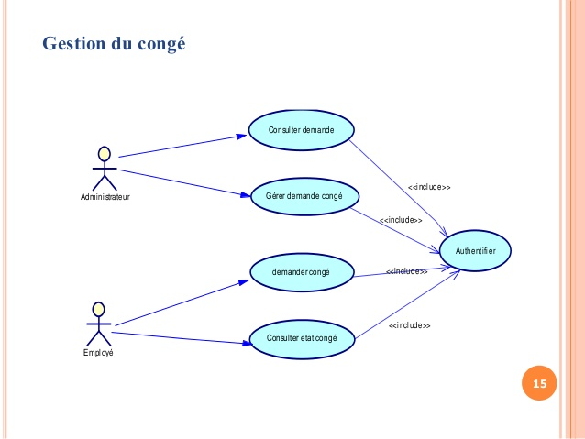

Diagramme de classes métier
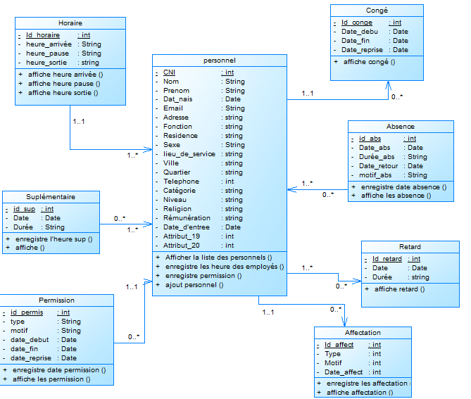

Fonctionnalité n°1 : Saisie d’une demande de congés

Présentation de la fonctionnalité

Description
Cette fonctionnalité permet à un utilisateur connecté d’effectuer une demande de congés.

Accès : profils
N’importe quel profil utilisateur connecté, depuis le bandeau, en sélectionnant « Gestion des absences »

Maquette
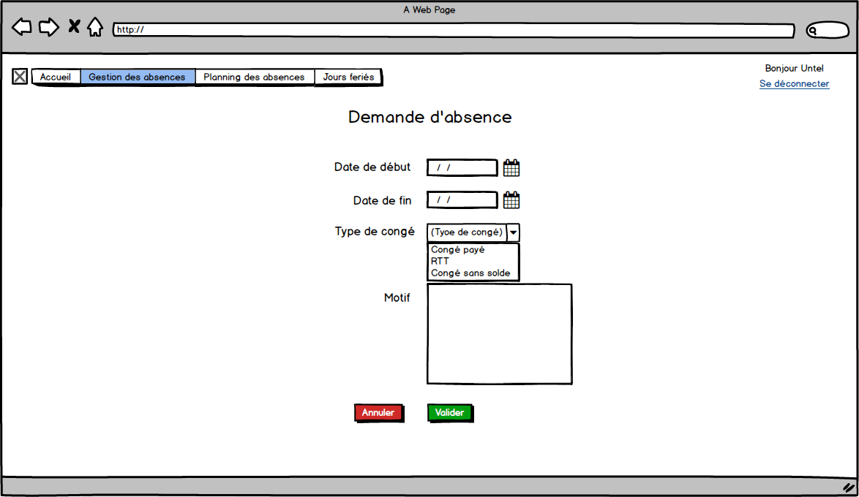

Actions

Que se passe t’il lorsque l’utilisateur effectue des interactions avec les éléments de la page HTML

Element HTML | Type d’action | Résultat
Icone en forme de calendrier à droite du champ date de début | Clic simple | Une fenêtre de sélection jour/mois/année permet de sélectionner une date. Lorsque l’utilisateur sélectionne une date, le champ de saisie est automatiquement renseigné
Bouton Valider | Clic simple | Les données du formulaire sont envoyées côté serveur. Les règles métier sont vérifiées côté serveur. Si toutes les règles métier sont respectées, une nouvelle demande de congés est effectuée.

Règles métier

N° | Description
1 | La date de début est obligatoire
2 | La date de fin est obligatoire
3 | Le type de congés est obligatoire
4 | La date de début doit être supérieure ou égale à la date du jour
5 | La date de fin doit être supérieure ou égale à la date de début.
6 | Si le type de congés sélectionné est « sans solde », alors le motif est obligatoire, sinon il est facultatif.
7 | La date de début doit être un jour ouvré (lundi à vendredi) et ne doit pas être un jour férié.
8 | La date de fin doit être un jour ouvré (lundi à vendredi) et ne doit pas être un jour férié.

Cas d’erreur
N° de la règle | Message d’erreur
1 | Vous devez renseigner la date de début de votre période de congés.
2 | Vous devez renseigner la date de fin de votre période de congés.
3 | Vous devez renseigner le type de congés de votre période de congés.
4 | La date de début doit être supérieure ou égale à la date du jour
5 | La date de fin doit être supérieure ou égale à la date de début.
6 | Pour le type de congés « sans solde », vous devez renseigner le motif de votre demande.
7 | Votre date de début de congés doit être un jour ouvré
8 | Votre date de fin de congés doit être un jour ouvré.

